Среда:
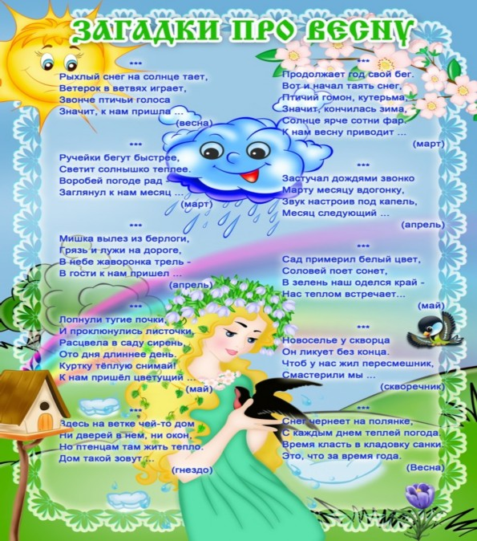

НОД: Природный мир.

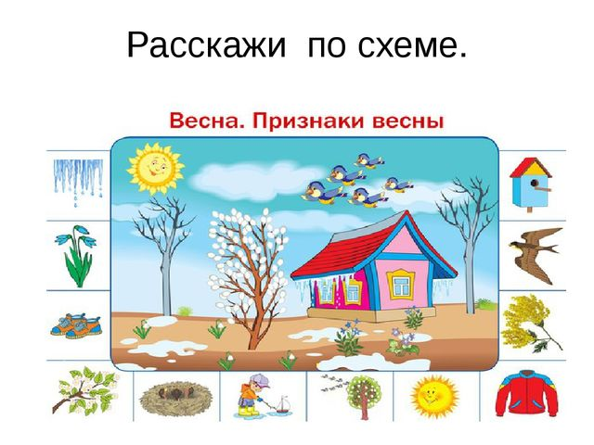

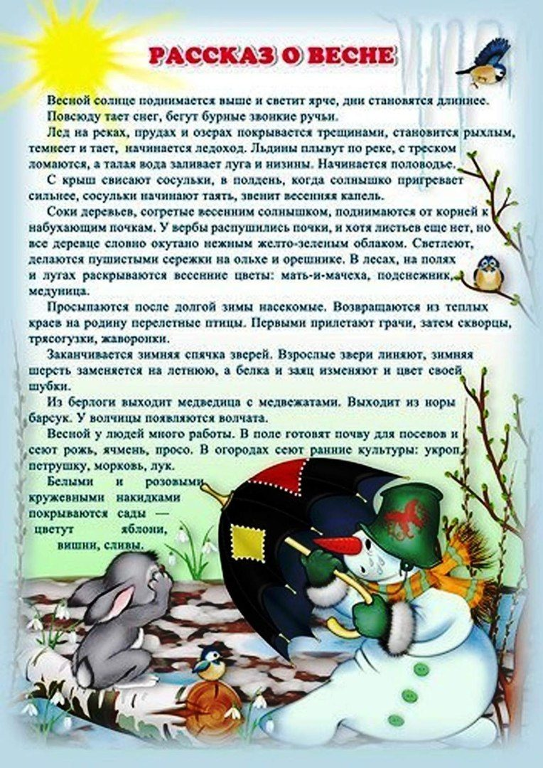
Игра «Муха»
Цель. Развивать устойчивость, распределение, и переключение внимания.
Материал. Игровое поле, расчерченное на 9 или 16 клеток и кусочек пластилина.
Предложить ребенку помочь «мухе» (пластилин) добраться до другого края поля, предупредив. Что «муха» летает только зигзагами. Взрослый обозначает путь «мухи»: «Одна клетка вперед, две вправо, одна влево». Ребенок должен проделать этот путь «мухой» по игровому полю. Исходное положение – центральная клетка игрового поля.
С освоением правил в игру могут играть два ребенка. Команды подаются участниками по очереди. Играющие должны, неотступно следя за перемещением «мухи», не допустить ее вылета за пределы игрового поля. Если кто-то теряет нить игры или видит, что «муха» покинула поле, он дает команду «Стоп!» и, вернув «муху» на центральную клетку, начинает игру сначала.

